FILM DVD ve BASKICTINA s titulky
« GAZTA ZATI BAT /A PIECE OF CHEESE»
Režie: Jon Maia
Žánr: Docu
http://www.gaztazatibat.eu/
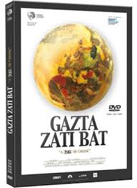

Sinopsis:

Esta historia comienza en un pequeño pueblo de Euskal Herria conocido en todo el mundo por su queso. Sus habitantes dejan a un lado las diferencias creadas por el último conflicto armado en Europa para llevar a cabo una misión: poder elegir qué ser en el mundo.

This documentary presents the Basque conflict in a new/ innovative way: it gives us a closed idea of the big facts,it tells us the story with small print, from the proximity/ closeness, the intimacy and the humor…

